|  |  |  |  |  |
| --- | --- | --- | --- | --- |
| LOGO PRINCIPAL | **Acta de Reuniones** | | **ACTA N°001: Análisis del Proyecto de aplicativo para sistematización del Restobar ILLARI.** | |
| **TEMA DE LA REUNIÓN:** En el presente documento se detalla la temática del proyecto a desarrollar y se analiza el planteamiento de la información de cada contenido a desarrollar del perfil | | | | |
| **PERSONA RESPONSABLE DE LA REUNIÓN:** Camila Paredes | | | | |
| **LUGAR: Reunión en Restobar ILLARI** | | | | **FECHA:** 29/05/2023 |
| **HORA REAL DE INICIO: 02**:00 p.m. | | **HORA DE FINALIZACIÓN:** 4:00 p.m. | | |

|  |  |
| --- | --- |
| **AGENDA DE LA CONVOCATORIA:** | |
| 1. | Presentación y aceptación del tema del proyecto |
| 2. | Elaboración del objetivo general específicos, alcance, planteamiento |
| 3. | Presentación de historias de usuario y marco de trabajo 5W y 2H |

|  |  |
| --- | --- |
| **NOMBRE PARTICIPANTES** | **CARGO** |
| Camila Paredes | Líder del grupo de proyecto |
| Bryan Ortiz | Integrante de equipo de proyecto |
| Cristian Pincha | Integrante de equipo de proyecto |

|  |  |  |  |  |  |
| --- | --- | --- | --- | --- | --- |
| **DESARROLLO DE LOS TEMAS TRATADOS EN LA REUNIÓN:** | | | | | |
| 1.1 | | ANTECEDENTES: El día 29/05/2023 se realizó durante la reunión en el restobar ILLARI el líder e integrantes del grupo 3, para desarrollar el perfil de proyecto y marco de trabajo para requisitos funcionales.   1. Elaboración de objetivos del proyecto. 2. Desarrollo del perfil de proyecto. 3. Elaboración de marco teórico 5W y 2H. | | | |
| 1.2 | | Se realiza los primeros documentos con planteamientos sobre el tema del proyecto, desarrollada hasta el momento, basados en la retroalimentación entre integrantes y líder del grupo, basándonos en el material proporcionado en las clases de metodología. | | | |
| **ACUERDOS Y COMPROMISOS:** | | | | | |
|  | **DESCRIPCIÓN** | | | **RESPONSABLE** | **FECHA** |
| 2. | Revisión de objetivos y alcance, conclusiones  Revisión de requisitos y marco de trabajo | | | Integrantes de grupo 3  Integrantes de grupo 3 | 29/05/2023  29/05/2023 |
| **TEMAS ADICIONALES TRATADOS FUERA DE AGENDA:** | | | | | |
| **LUGAR, FECHA Y HORA DE LA PRÓXIMA REUNIÓN:** | | | | | |
| **ACTA ELABORADA POR:** | | | | | |
| Camila Paredes  ESTUDIANTE  Fecha: 29/05/2023 | | | Responsable: Jenny Ruiz  RESPONSABLE DEL PROYECTO  Fecha: 29/05/2023 | | |

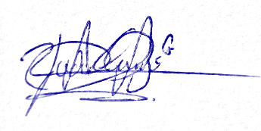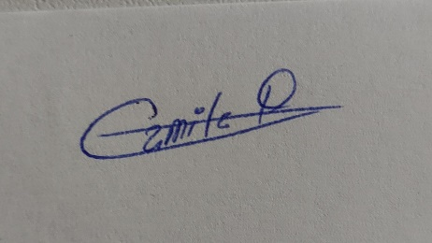

**___________________________ __________________________**

**Camila Paredes Yadira Cangui**

**Líder del Proyecto Dueña de Restobar ILLARI**

**Link de la reunión:** [**https://photos.app.goo.gl/YPHH7SdVTR1Zdu799**](https://photos.app.goo.gl/YPHH7SdVTR1Zdu799)